

**Monitoring Panel Surya Berbasis IoT: Integrasi Sensor Cahaya, Tegangan, dan Arus dengan Visualisasi Mobile Real-Time**

**Maya Itasari1, Zainal Akbar2, Annisa Nurfadhilah3, Muhdalifah Muhtar4, Nurul Amalia Amri5, Muhammad Ridhwan6**

1,3,4,5,6Politeknik Negeri Ujung Pandang, 2Politeknik ATI Makassar

1mayaitasari@poliupg.ac.id, 2zainal@atim.ac.id, 3annisanurfadhilah@poliupg.ac.id, 4muhdalifahmuhtar@poliupg.ac.id, 5amaliaamri@poliupg.ac.id, 6muhammad.ridhwan@poliupg.ac.id

ABSTRAK

Pemantauan kinerja panel surya secara real-time diperlukan untuk memastikan efisiensi konversi energi matahari dan keandalan sistem dalam berbagai kondisi lingkungan. Penelitian ini bertujuan merancang dan mengimplementasikan sistem monitoring panel surya berbasis Internet of Things (IoT) menggunakan mikrokontroler ESP32 yang terintegrasi dengan sensor BH1750 untuk pengukuran intensitas cahaya, sensor ACS712 untuk pengukuran arus, serta sensor tegangan DC. Data hasil pengukuran dari ketiga sensor ditampilkan secara sinkron melalui layar LCD dan aplikasi Blynk pada perangkat mobile, memungkinkan pemantauan jarak jauh dengan delay yang sangat kecil. Pengujian dilakukan selama 12 jam, mulai pukul 07.00 hingga 18.00, dengan hasil menunjukkan persentase kesalahan rata-rata pembacaan sensor yang sangat rendah, yakni di bawah 0,3% dibandingkan dengan alat ukur standar. Temuan ini mengindikasikan bahwa sistem monitoring yang dikembangkan memiliki akurasi yang tinggi dan mampu menyediakan data parameter intensitas cahaya, arus, serta tegangan panel surya secara real-time. Dengan demikian, sistem ini dapat digunakan sebagai solusi monitoring praktis dan efisien untuk mendukung optimalisasi pemanfaatan energi terbarukan berbasis panel surya pada berbagai lokasi.

**Kata kunci:** panel surya, ESP32, IoT, sistem monitoring, akurasi

1. **PENDAHULUAN**

Energi terbarukan, khususnya energi surya, menjadi solusi penting untuk mengurangi ketergantungan pada energi fosil yang mendominasi lebih dari70% pasokan energi di Indonesia [1], [2] . Panel surya (PV) menawarkan konversi langsung energi matahari menjadi listrik [3], [4], namun kinerja panel sangat dipengaruhi oleh kondisi lingkungan seperti intensitas cahaya, suhu, dan arah sinar matahari yang fluktuatif [5], [6], [7]. Kondisi ini menimbulkan tantangan dalam memantau dan mengoptimalkan keluaran daya panel surya secara efisien, terutama pada daerah terpencil yang sulit dijangkau untuk inspeksi rutin [8].

Beberapa penelitian sebelumnya oleh Niharika Sahu dkk (2024), menjelaskan oT memudahkan dan memungkinkan kontrol atas sistem PV (fotovoltaik) dan memantau data waktu nyata serta kerja PV [9] , serta Muhammad Ichsan Pramana (2024) yang melakukan monitoring output daya panel surya dengan memanfaatkan data logger PLX–DAQ berbasis mikrokontroler Atmega328 [10]. Namun, kedua penelitian tersebut masih terbatas dalam hal cakupan parameter yang dipantau dan belum sepenuhnya mendukung pemantauan jarak jauh berbasis cloud yang fleksibel. Penelitian oleh Haris Mukasir dkk. (2023) menggunakan NodeMCU [11], namun hanya menampilkan data melalui web Firebase tanpa integrasi aplikasi mobile yang interaktif.

Penelitian ini bertujuan mengembangkan sistem monitoring panel surya berbasis IoT menggunakan mikrokontroler ESP32 yang lebih unggul dari Arduino dalam hal memori, konektivitas Wi-Fi/Bluetooth, dan jumlah pin input/output. Perbedaan utama penelitian ini adalah penggabungan sensor intensitas cahaya BH1750, sensor arus ACS712, dan sensor tegangan DC yang datanya dikirim ke aplikasi mobile Blynk secara real-time, memungkinkan pemantauan jarak jauh melalui smartphone dengan visualisasi interaktif. Dengan demikian, penelitian ini menawarkan solusi state-of-the-art berupa sistem monitoring komprehensif, akurat, dan mudah diakses pengguna untuk mengoptimalkan kinerja panel surya dalam berbagai kondisi lingkungan.

1. **METODE PENELITIAN**
2. **Perancangan Hardware**

Perancangan perangkat keras ini bertujuan menghasilkan sistem kendali yang mampu menampilkan data hasil pembacaan sensor intensitas cahaya BH1750 [12] , sensor arus ACS712 [13], dan sensor tegangan [14] secara real-time melalui layar LCD serta aplikasi Blynk [15]. Seluruh rangkaian sistem diprogram menggunakan Arduino IDE berdasarkan diagram blok yang ditunjukkan pada gambar di bawah ini.

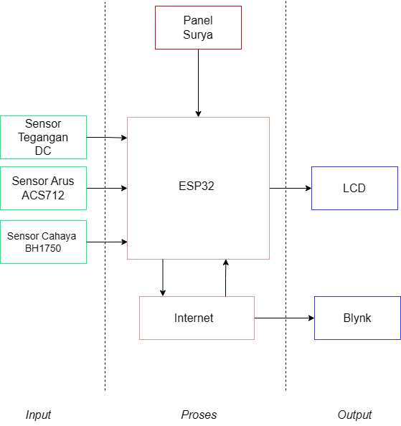

Gambar 2.1 Diagram Blok Sistem

Berdasarkan diagram blok pada Gambar 2.1, sistem ini bekerja dengan mikrokontroler ESP32 sebagai unit kendali utama yang menerima input dari sensor dan mengatur output. Sensor-sensor memantau kinerja panel surya dan mengirimkan data hasil pengukuran ke ESP32, yang selanjutnya meneruskan informasi tersebut ke layar LCD dan aplikasi Blynk sebagai antarmuka pengguna pada perangkat Android.

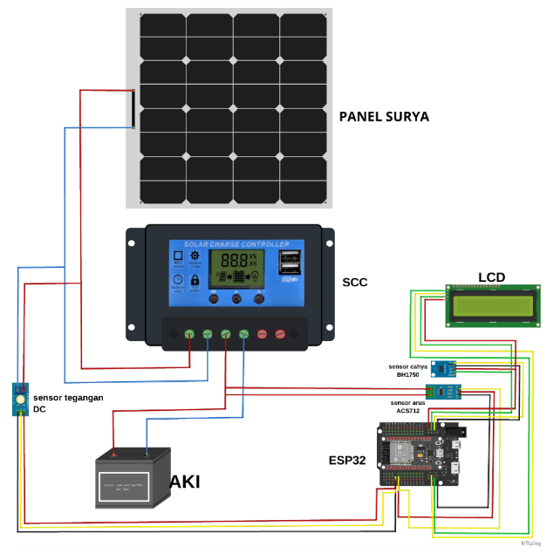

Gambar 2.2 Wiring Diagram

Gambar 2.2 menampilkan konfigurasi sistem pengkabelan pada perangkat monitoring panel surya berbasis mikrokontroler ESP32 yang dilengkapi tiga sensor sebagai input, yaitu sensor intensitas cahaya, sensor arus, dan sensor tegangan. Sensor arus dihubungkan ke terminal output positif pada Solar Charge Controller (SCC), dengan output sensor terhubung ke beban untuk mengukur arus keluaran panel surya. Sementara itu, sensor tegangan dihubungkan ke kutub positif dan negatif panel surya untuk memperoleh pembacaan tegangan secara langsung. Sensor intensitas cahaya dihubungkan ke ESP32 untuk mendeteksi jumlah cahaya yang diterima oleh panel surya. Data yang diperoleh dari ketiga sensor tersebut diolah oleh ESP32 dan ditampilkan secara real-time pada layar LCD.

1. **Perancangan Software**

Tahap pemrograman perangkat lunak dilakukan menggunakan Arduino IDE, kemudian program yang telah selesai dikembangkan diunggah ke mikrokontroler ESP32. Antarmuka aplikasi pada perangkat seluler memanfaatkan platform Blynk. Proses kerja sistem diawali dengan inisialisasi sensor BH1750 untuk intensitas cahaya, sensor arus ACS712, dan sensor tegangan DC. Selanjutnya, ESP32 akan mencoba terhubung ke jaringan internet; apabila koneksi internet tidak tersedia, proses pengiriman data akan terhenti. Setelah koneksi berhasil, sensor BH1750 membaca intensitas cahaya, kemudian ESP32 memverifikasi pembacaan arus dan tegangan melalui sensor ACS712 dan sensor tegangan DC. Jika ketiga sensor memberikan hasil pembacaan yang valid, data akan ditampilkan pada layar LCD serta dikirim ke aplikasi Blynk. Proses ini berlangsung secara berulang hingga seluruh data sensor berhasil diperoleh, sebagaimana ditunjukkan pada Gambar 2.3.



Gambar 2.3 Flowchart Sistem

1. **HASIL DAN PEMBAHASAN**
   1. **Alat Monitoring PLTS**

Gambar 3.1 menampilkan susunan komponen pada perangkat monitoring, yang meliputi mikrokontroler ESP32 sebagai pusat kendali, sensor arus ACS712 untuk mengukur arus, sensor tegangan DC untuk mengukur tegangan searah, serta sensor cahaya BH1750 yang berfungsi mendeteksi intensitas cahaya. Hasil pembacaan ketiga sensor tersebut kemudian ditampilkan secara real-time melalui layar lcd sebagai antarmuka output.

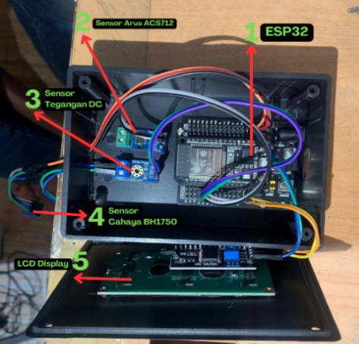 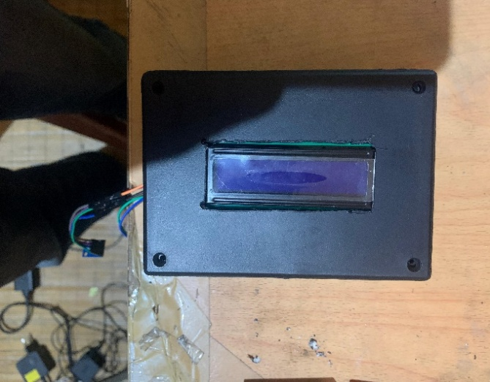

GAMBAR 3.1 ALAT MONITORING PLTS

Pada aplikasi Blynk, antarmuka yang digunakan terdiri atas dua Widget Gauge, dua Value Display, dan satu Super Chart. Widget Gauge berfungsi menampilkan pembacaan sensor tegangan DC dan sensor arus ACS712, sedangkan Value Display digunakan untuk menampilkan hasil pengukuran sensor cahaya BH1750 dan perhitungan daya (watt). Adapun Super Chart menyajikan grafik perubahan intensitas cahaya yang diperoleh dari sensor BH1750 secara real-time, sebagaimana ditunjukkan pada Gambar 3.2.

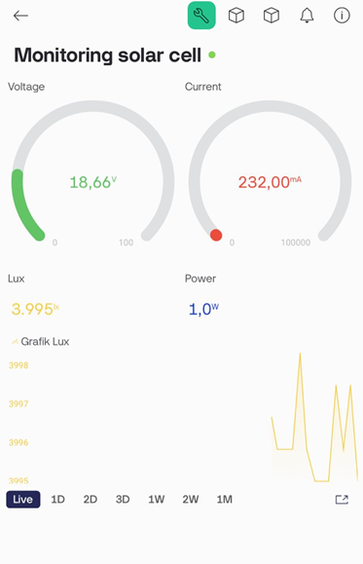

Gambar 3.1 Dashboard pada Aplikasi Blynk

* 1. **Hasil Monitoring dan Pengukuran**

Pengukuran dan monitoring data pada penelitian ini dilakukan untuk memperoleh gambaran menyeluruh mengenai performa panel surya berdasarkan parameter intensitas cahaya, arus, dan tegangan. Data yang dihasilkan dari ketiga sensor dicatat secara berkala dan dimonitor secara real-time, sehingga memungkinkan analisis akurasi sistem dan evaluasi kinerja monitoring yang telah dikembangkan.

Tabel 3.1 Hasil Pengukuran Intensitas Cahaya

|  |  |  |  |
| --- | --- | --- | --- |
| Waktu | Lux Meter  (klx) | Sensor Cahaya BH1750  (klx) | Error  (%) |
| 07:00 | 20,2 | 20,3 | 0,1 |
| 08:00 | 46,1 | 46,7 | 0,6 |
| 09:00 | 53,9 | 54,6 | 0,3 |
| 10:00 | 68,1 | 68,8 | 0,7 |
| 11:00 | 96,5 | 96,6 | 0,1 |
| 12:00 | 104,1 | 104,4 | 0,3 |
| 13:00 | 103,6 | 103,7 | 0,1 |
| 14:00 | 103,4 | 103,5 | 0,1 |
| 15:00 | 98,3 | 98,1 | 0,2 |
| 16:00 | 48,5 | 48,7 | 0,2 |
| 17:00 | 04,5 | 04,8 | 0,3 |
| 18:00 | 01,5 | 01,6 | 0,1 |
| Rata-rata | 62,39 | 62,65 | 0,26% |

Tabel 3.1 menyajikan hasil perbandingan pengukuran intensitas cahaya yang dilakukan selama 12 jam, mulai pukul 07.00 hingga 18.00, menggunakan Lux Meter dan sensor cahaya BH1750. Hasil pembacaan dari kedua alat menunjukkan selisih yang sangat kecil sepanjang periode pengukuran, dengan intensitas cahaya yang meningkat sejak pagi hingga mencapai puncaknya pada pukul 12.00, kemudian menurun menjelang sore. Persentase kesalahan antara Lux Meter dan sensor BH1750 sangat rendah, berkisar 0,1% hingga 0,7% dengan rata-rata error 0,20%, yang mengindikasikan bahwa sensor BH1750 memiliki tingkat akurasi yang sangat baik.

Tabel 3.2 Hasil Pengukuran Tegangan Panel Surya

|  |  |  |  |
| --- | --- | --- | --- |
| Waktu | Multimeter  (V) | Sensor Tegangan DC  (V) | Error  (%) |
| 07:00 | 12,14 | 12,15 | 0,1 |
| 08:00 | 12,68 | 12,70 | 0,2 |
| 09:00 | 12,69 | 12,65 | 0,4 |
| 10:00 | 12,71 | 12,74 | 0,3 |
| 11:00 | 12,87 | 12,85 | 0,2 |
| 12:00 | 13,01 | 13,05 | 0,4 |
| 13:00 | 12,98 | 12,96 | 0,2 |
| 14:00 | 12,96 | 12,92 | 0,4 |
| 15:00 | 12,89 | 12,93 | 0,4 |
| 16:00 | 12,47 | 12,45 | 0,2 |
| 17:00 | 12,33 | 12,36 | 0,3 |
| 18:00 | 12,27 | 12,29 | 0,2 |
| Rata-rata | 12,67 | 12,67 | 0,28% |

Hasil perbandingan pengukuran tegangan antara multimeter (V) dan sensor tegangan DC yang disajikan pada Tabel 3.2 menunjukkan pembacaan selama 12 jam, mulai pukul 07.00 hingga 18.00. Selisih antara kedua alat ukur tercatat sangat kecil, dengan persentase kesalahan berkisar 0,1% hingga 0,4%. Nilai rata-rata tegangan yang diperoleh baik dari multimeter maupun sensor adalah 12,67 V, dengan rata-rata persentase kesalahan sebesar 0,28%. Hasil ini mengindikasikan bahwa sensor tegangan DC memiliki akurasi yang baik dalam pengukuran tegangan panel surya.

Tabel 3.3 Hasil Pengukuran Arus Panel Surya

|  |  |  |  |
| --- | --- | --- | --- |
| Waktu | Multimeter  (A) | Sensor Arus ACS712  (A) | Error  (%) |
| 07:00 | 0,24 | 0,23 | 0,1 |
| 08:00 | 0,26 | 0,26 | 0 |
| 09:00 | 0,25 | 0,27 | 0,2 |
| 10:00 | 0,35 | 0,35 | 0 |
| 11:00 | 0,33 | 0,35 | 0 |
| 12:00 | 0,35 | 0,34 | 0,1 |
| 13:00 | 0,35 | 0,36 | 0,1 |
| 14:00 | 0,27 | 0,28 | 0,1 |
| 15:00 | 0,26 | 0,28 | 0,2 |
| 16:00 | 0,25 | 0,27 | 0,2 |
| 17:00 | 0,17 | 0,17 | 0 |
| 18:00 | 0,15 | 0,14 | 0,1 |
| Rata-rata | 19,03 | 19,18 | 0,09 |

Perbandingan hasil pengukuran arus menggunakan multimeter (A) dan sensor arus ACS712 yang ditampilkan pada Tabel 3.3 diperoleh dari pengamatan selama 12 jam, mulai pukul 07.00 hingga 18.00. Kedua alat ukur menunjukkan hasil pembacaan yang sangat mendekati, dengan selisih yang kecil dan persentase kesalahan berkisar antara 0,1% hingga 0,2%, sehingga menunjukkan akurasi yang baik dari sensor ACS712 dalam mengukur arus keluaran panel surya.

Tabel 3.4 Hasil Pengukuran Arus Panel Surya

|  |  |  |  |
| --- | --- | --- | --- |
| Waktu | Wattmeter  (watt) | Daya  (watt) | Error  (%) |
| 07:00 | 2,91 | 2,79 | 0,02 |
| 08:00 | 3,29 | 3,30 | 0,01 |
| 09:00 | 3,17 | 3,41 | 0,24 |
| 10:00 | 4,44 | 4,45 | 0,01 |
| 11:00 | 4,24 | 4,49 | 0,25 |
| 12:00 | 4,55 | 4,43 | 0,12 |
| 13:00 | 4,54 | 4,66 | 0,12 |
| 14:00 | 3,49 | 3,61 | 0,12 |
| 15:00 | 3,35 | 3,62 | 0,27 |
| 16:00 | 3,11 | 3,36 | 0,25 |
| 17:00 | 2,09 | 2,10 | 0,01 |
| 18:00 | 1,84 | 1,72 | 0,12 |
| Rata-rata | 3,42 | 3,5 | 0,13 |

Perbandingan pengukuran daya antara wattmeter (P) dengan hasil perhitungan daya dari arus dan tegangan yang diperoleh sensor tegangan DC dan sensor arus ACS712, sebagaimana disajikan pada Tabel 3.4, dilakukan selama 12 jam mulai pukul 07.00 hingga 18.00. Kedua metode pengukuran menunjukkan hasil yang sangat mendekati, dengan persentase kesalahan berkisar antara 0,1% hingga 0,27%. Temuan ini menunjukkan bahwa pembacaan daya melalui sensor masih memiliki tingkat akurasi yang baik.

* 1. **Pembahasan**

Sistem monitoring panel surya yang dikembangkan berhasil mengintegrasikan sensor cahaya BH1750, sensor arus ACS712, dan sensor tegangan DC pada mikrokontroler ESP32. Data dari ketiga sensor ditampilkan secara real-time pada layar LCD dan dikirim ke aplikasi Blynk melalui koneksi internet. Tampilan sistem monitoring pada aplikasi Blynk terdiri dari beberapa widget, seperti Gauge untuk menampilkan nilai tegangan dan arus, Value Display untuk intensitas cahaya, dan Super Chart yang merekam grafik perubahan intensitas cahaya secara real-time.

Hasil pengujian sensor menunjukkan akurasi yang tinggi. Sensor BH1750 memiliki rata-rata persentase error sebesar 0,26% dibandingkan alat Lux Meter, dengan pola pembacaan intensitas cahaya yang meningkat sejak pagi hingga mencapai puncaknya pada pukul 12.00, kemudian menurun hingga sore hari. Sensor tegangan DC mencatat rata-rata error 0,28% terhadap multimeter, dengan nilai tegangan panel surya berkisar 12,15–13,05 V. Sensor arus ACS712 menunjukkan rata-rata error 0,09% dibandingkan pengukuran dengan multimeter, dengan arus maksimum tercatat sebesar 0,36 A. Selain itu, pengukuran daya yang dihitung dari hasil pembacaan arus dan tegangan sensor menunjukkan daya rata-rata 3,42 hingga 3,5 watt, dengan selisih error yang sangat kecil (0,13%) dibandingkan dengan wattmeter. Hasil pembacaan sensor dan perhitungan daya ini menunjukkan kesesuaian yang sangat baik dengan alat ukur standar.

Hal tersebut menunjukkan bahwa sistem monitoring yang dikembangkan mampu memantau parameter kunci kinerja panel surya, yaitu intensitas cahaya, tegangan, dan arus secara real-time dan akurat. Akurasi sensor yang mendekati alat ukur standar menunjukkan sistem ini layak digunakan sebagai perangkat monitoring di lapangan. Keberhasilan sinkronisasi data ke aplikasi Blynk memperlihatkan keunggulan sistem ini dalam mendukung konsep Internet of Things (IoT) untuk monitoring energi terbarukan.

1. **KESIMPULAN DAN SARAN**
   1. **Kesimpulan**

Berdasarkan hasil pengujian dan analisis data, sistem monitoring panel surya berbasis IoT dengan mikrokontroler ESP32 yang dikembangkan pada penelitian ini mampu memantau parameter intensitas cahaya, arus, dan tegangan secara real-time dengan tingkat akurasi yang baik. Persentase kesalahan rata-rata untuk sensor cahaya BH1750, sensor tegangan DC, dan sensor arus ACS712 masing-masing tercatat sangat rendah, yaitu di bawah 0,3% jika dibandingkan dengan alat ukur standar. Data hasil pembacaan ditampilkan secara sinkron pada layar LCD dan aplikasi Blynk dengan delay yang minimal, menunjukkan bahwa sistem berhasil mengimplementasikan pemantauan jarak jauh yang andal. Dengan demikian, sistem ini layak digunakan sebagai solusi monitoring panel surya, terutama pada lokasi terpencil yang membutuhkan pemantauan efisien dan praktis.

* 1. **Saran**

Penelitian selanjutnya disarankan untuk menambahkan sensor pendukung seperti sensor suhu, kelembapan, atau kualitas udara, sehingga sistem monitoring dapat menyediakan informasi yang lebih komprehensif mengenai pengaruh kondisi lingkungan terhadap kinerja panel surya. Uji coba pada berbagai lokasi dengan variasi intensitas cahaya yang berbeda juga perlu dilakukan untuk menguji keandalan sistem pada kondisi geografis yang beragam. Selain itu, pengembangan lebih lanjut dengan mengintegrasikan sistem monitoring ini ke dalam sistem kontrol beban berbasis IoT diharapkan dapat mengoptimalkan pemanfaatan energi panel surya secara otomatis dan efisien.

**DAFTAR PUSTAKA**

[1] E. K. Bawan, F. D. Wijaya, H. R. Ali, and J. C. Vasquez, “Comprehensive Analysis and Optimal Design of Hybrid Renewable Energy System for Rural Electrification in West Papua, Indonesia,” *IEEE Access*, vol. 13, pp. 66250–66275, 2025, doi: 10.1109/ACCESS.2025.3556020.

[2] M. C. Okika, I. Musonda, R. J. Monko, and S. A. Phoya, “The road map for sustainable development using solar energy electricity generation in Tanzania,” *Energy Strategy Reviews*, vol. 57, p. 101630, 2025, doi: https://doi.org/10.1016/j.esr.2024.101630.

[3] R. Sasikumar, S. Thirumalaisamy, B. Kim, and B. Hwang, “Dye-sensitized solar cells: Insights and research divergence towards alternatives,” *Renewable and Sustainable Energy Reviews*, vol. 199, p. 114549, 2024, doi: https://doi.org/10.1016/j.rser.2024.114549.

[4] L. M. Shaker *et al.*, “Comparative analysis of solar cells and hydrogen fuel: A mini-review,” *Results in Engineering*, vol. 23, p. 102507, 2024, doi: https://doi.org/10.1016/j.rineng.2024.102507.

[5] L. M. Shaker, A. A. Al-Amiery, M. M. Hanoon, W. K. Al-Azzawi, and A. A. H. Kadhum, “Examining the influence of thermal effects on solar cells: a comprehensive review,” *Sustainable Energy Research*, vol. 11, no. 1, p. 6, 2024, doi: 10.1186/s40807-024-00100-8.

[6] L. D. Jathar *et al.*, “Comprehensive review of environmental factors influencing the performance of photovoltaic panels: Concern over emissions at various phases throughout the lifecycle,” *Environmental Pollution*, vol. 326, p. 121474, 2023, doi: https://doi.org/10.1016/j.envpol.2023.121474.

[7] C. Sun, Y. Zou, C. Qin, B. Zhang, and X. Wu, “Temperature effect of photovoltaic cells: a review,” *Adv Compos Hybrid Mater*, vol. 5, no. 4, pp. 2675–2699, 2022, doi: 10.1007/s42114-022-00533-z.

[8] I. Høiaas, K. Grujic, A. G. Imenes, I. Burud, E. Olsen, and N. Belbachir, “Inspection and condition monitoring of large-scale photovoltaic power plants: A review of imaging technologies,” *Renewable and Sustainable Energy Reviews*, vol. 161, p. 112353, 2022, doi: https://doi.org/10.1016/j.rser.2022.112353.

[9] N. Sahu, V. Joddumhanthi, and S. Behera, “Review on IoT in Solar PV System,” in *2024 2nd International Conference on Signal Processing, Communication, Power and Embedded System (SCOPES)*, 2024, pp. 1–6. doi: 10.1109/SCOPES64467.2024.10991014.

[10] K. J. Komputer, I. Teknologi, and D. Elektro, “Perancangan Collector Data Untuk Memonitoring Output Daya Panel Surya Dengan Memanfaatkan Data Logger PLX-DAQ Berbasis Mikrokontroler Atmega328,” *KITEKTRO: Jurnal Komputer, Informasi Teknologi, dan Elektro*, vol. 9, no. 1, pp. 41–52, 2024, doi: https://doi.org/10.24815/kitektro.v9i1.40196.

[11] H. Mukasir, F. A. Samman, A. Achmad, and M. Itasari, “Predictive Maintenance System Using Support Vector Machine Algorithm for Dust Cleaning on Solar Panels,” in *2023 International Conference on Modeling & E-Information Research, Artificial Learning and Digital Applications (ICMERALDA)*, 2023, pp. 50–55. doi: 10.1109/ICMERALDA60125.2023.10458200.

[12] M. I. A. Shiddiqy and S. Sunardi, “Performance Analysis of LDR, Photodiode, and BH1750 Sensors for Sunlight Intensity Measurement in Open Areas,” *Signal and Image Processing Letters*, vol. 6, no. 1, pp. 11–26, Jun. 2024, doi: 10.31763/simple.v6i1.96.

[13] A. A. Arefin, A. S. N. Huda, Z. Syed, A. Kalam, and H. Terasaki, “ACS712 Based Intelligent Solid-State Relay for Overcurrent Protection of PV- Diesel Hybrid Mini Grid,” in *2020 IEEE Student Conference on Research and Development (SCOReD)*, 2020, pp. 59–62. doi: 10.1109/SCOReD50371.2020.9251026.

[14] M. Itasari, F. A. Samman, and A. E. U. Salam, “Comparative Study of the Interconnected Street Light Luminance Levels Control for Energy Efficiency,” 2024, *Sciendo*. doi: 10.2478/9788367405720-004.

[15] F. Doja, R. Batra, S. Tayal, P. Vats, and S. S. Biswas, “A Comprehensive Framework for the IoT-Based Smart Home Automation Using Blynk,” in *Information and Communication Technology for Competitive Strategies (ICTCS 2021)*, M. S. Kaiser, J. Xie, and V. S. Rathore, Eds., Singapore: Springer Nature Singapore, 2023, pp. 49–58.